

组
织
生
活
会

学校：北海艺术设计学院
学院：建筑与环境艺术学院
班级：环艺2006班
时间：2022年12月

关于召开专题组织生活会和开展民主评议
团员工作的情况报告

共青团北海艺术设计学院委员会：
根据“两学一做”学习教育的部署安排，并经共青团北海艺术设计学院委员会批准，X月X日，我支部召开专题组织生活会，开展民主评议团员工作，会期X天。现将有关情况报告如下：
一、专题组织生活会召开情况
团支部首先召开支委会，支部书记代表支部班子说明征求意见和查摆问题情况，并作对照检查，带头开展批评和自我批评。然后支部班子成员一一作对照检查，每位同志发言后，其他同志都认真负责、客观公正、实事求是地逐一对其提出批评意见。会议针对支部班子查摆出来的X个主要问题，集体研究整改清单，提出X条整改措施，达到了解决问题、触动思想，增进团结、促进工作的效果。
二、支部团员大会和民主评议团员情况
支委会结束后，支部书记主持召开团员大会。应参加团员大会人数X名（含预备团员X名），实际到会X名；XXX同志到会督导并作点评讲话。
团员大会上，支部书记首先向与会人员通报了支部班子专题组织生活会召开情况。接着每名团员对照政治、纪律、品德、作用四个方面要求，剖析存在问题，开展自我批评，作出整改承诺，认真接受其他团员的批评。最后，支部向与会人员发放了“民主测评表”，按照“优秀”、“合格”、“基本合格”“不合格”四种等次，对团员进行投票测评。与会团员全部参加了测评。统计结果显示，评为“优秀”等次团员X名，“合格”等次X名、“基本合格” 等次X名，“不合格” 等次X名。对照《团（总）支部“对标定级”参考标准（2022年版）》，本支部对标定级自评等级为X星级团支部。
特此报告。

附件：1．团支部专题组织生活会整改清单
2．团员民主测评表
- 专题组织生活会民主评议团员汇总表
- 团（总）支部“对标定级”参考标准<2022年版>

XXXXX团支部
2022年12月X日

附件1：

团支部专题组织生活会整改清单

团支部名称： 填报日期： 2022年 12月 9日
序号 | 查摆出的主要问题 | 整改措施 | 整改时限 | 责任人
 | 每个团支部都需要找出问题 | 针对问题写 | 整改时间一般在15天内(写年月日）
支部书记签名：（手签） 联系电话：

附件2：
北海艺术设计学院专题组织生活会
团员民主测评表
团支部名称： 时间： 2022年 12月 日
序号 | 评议  团员  姓名 | 评议内容 |  |  |  |  |  |  |  |  |  |  |  | 综合评价 |  |  |  | 不合格  情况类别
序号 | 评议  团员  姓名 | 有信仰、讲政治 |  |  | 讲规矩、有纪律 |  |  | 讲道德、有品行 |  |  | 讲奉献、有作为 |  |  | 优秀 | 合格 | 基本  合格 | 不合格 | 不合格  情况类别
序号 | 评议  团员  姓名 | 好 | 一般 | 差 | 好 | 一般 | 差 | 好 | 一般 | 差 | 好 | 一般 | 差
1 | 李X |  |  | √ |  |  | √ |  | √ |  |  | √ |  |  |  |  | √ | ①⑥
2
3
4
5
6
7
9
说明：1．请根据团员实际情况，在相应的空格内打“√”。2．如存在不合格情况，请在填写相应序号。不合格情况：①理想信念缺失，对马克思主义缺乏信仰，对中国特色社会主义缺乏信心，推崇西方价值观念和社会制度，热衷于组织、参加宗教活动和封建迷信活动；②政治立场动摇，在思想上政治上行动上不能自觉与党中央保持一致，不能严格遵守党的政治纪律、政治规矩和国家法律法规，传播政治谣言及有损党和国家形象的言论；③宗旨观念淡薄，服务群众意识差，利己主义严重，与民争利甚至损害群众利益，在人民群众生命财产安全受到威胁时临危退缩；④工作消极懈怠，不思进取、不负责任、不敢担当，在生产、工作、学习和社会生活中不起先锋模范作用，落后于普通群众；⑤组织纪律散漫，不按规定参加党的组织生活，不按时交纳党费，不完成党组织分配的任务，不按党的组织原则办事，甚至参加非组织活动；⑥道德行为不端，违反社会公德、职业道德、家庭美德，贪图享受，奢侈浪费，沉迷低级趣味，生活作风不检点。优秀率不能超过本班团支部团员总人数的30%。

附件3：
北海艺术设计学院专题组织生活会
民主评议团员汇总表
团支部名称： 团员总数： 人 参评团员数： 人 时间： 2022年 12月 日
序号 | 评议团  员姓名 | 民主评议结果 |  |  |  |  |  |  |  | 团支部意见
序号 | 评议团  员姓名 | 优秀 |  | 合格 |  | 基本合格 |  | 不合格 |  | 团支部意见
序号 | 评议团  员姓名 | 人数 | % | 人数 | % | 人数 | % | 人数 | % | 团支部意见
1
2
3
4
5
6
7
8
说明：1．优秀、合格、基本合格、不合格四项相加等于本班参评团员总数。2. 百分比的公式：“优秀/合格/基本合格/不合格人数”除以“班级参评团员总人数”乘以100%等于结果。

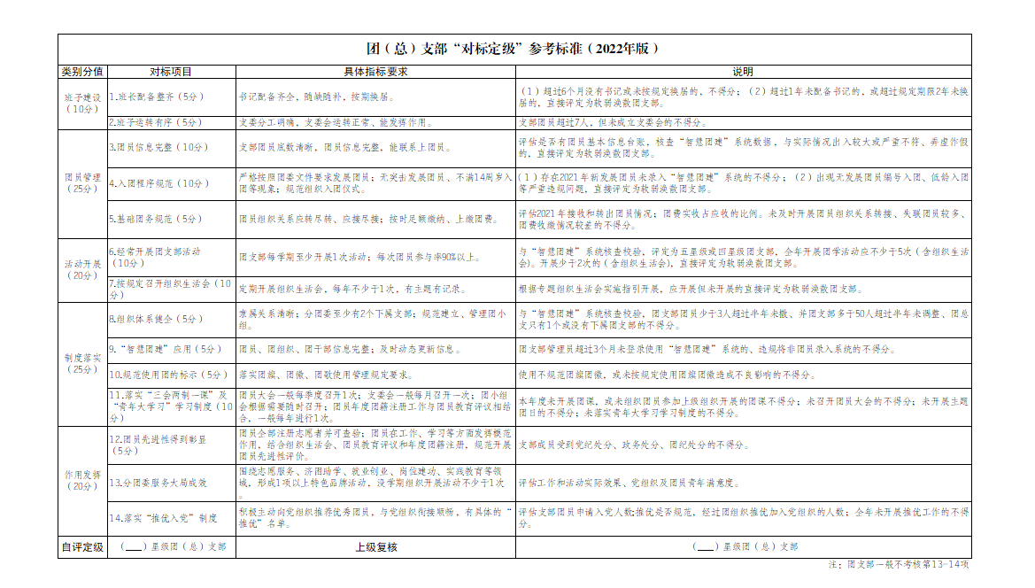
附件4：（该表请使用下发的<附件4>excel表格打印）

